1. Заголовок сейчас такой:

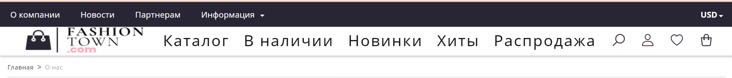

Сделайте пожалуйста такой:( поправить надо лого и шрифт меньше меню)



1. Слово регистрация сделайте розовым

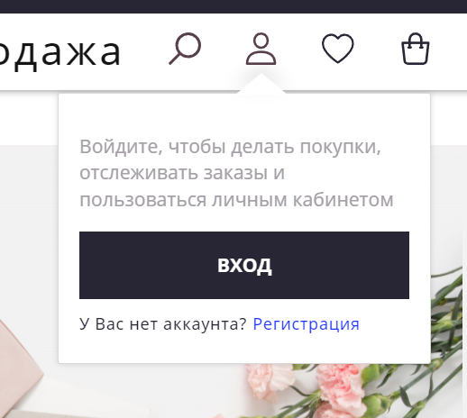

1. Этот блок выглядит так

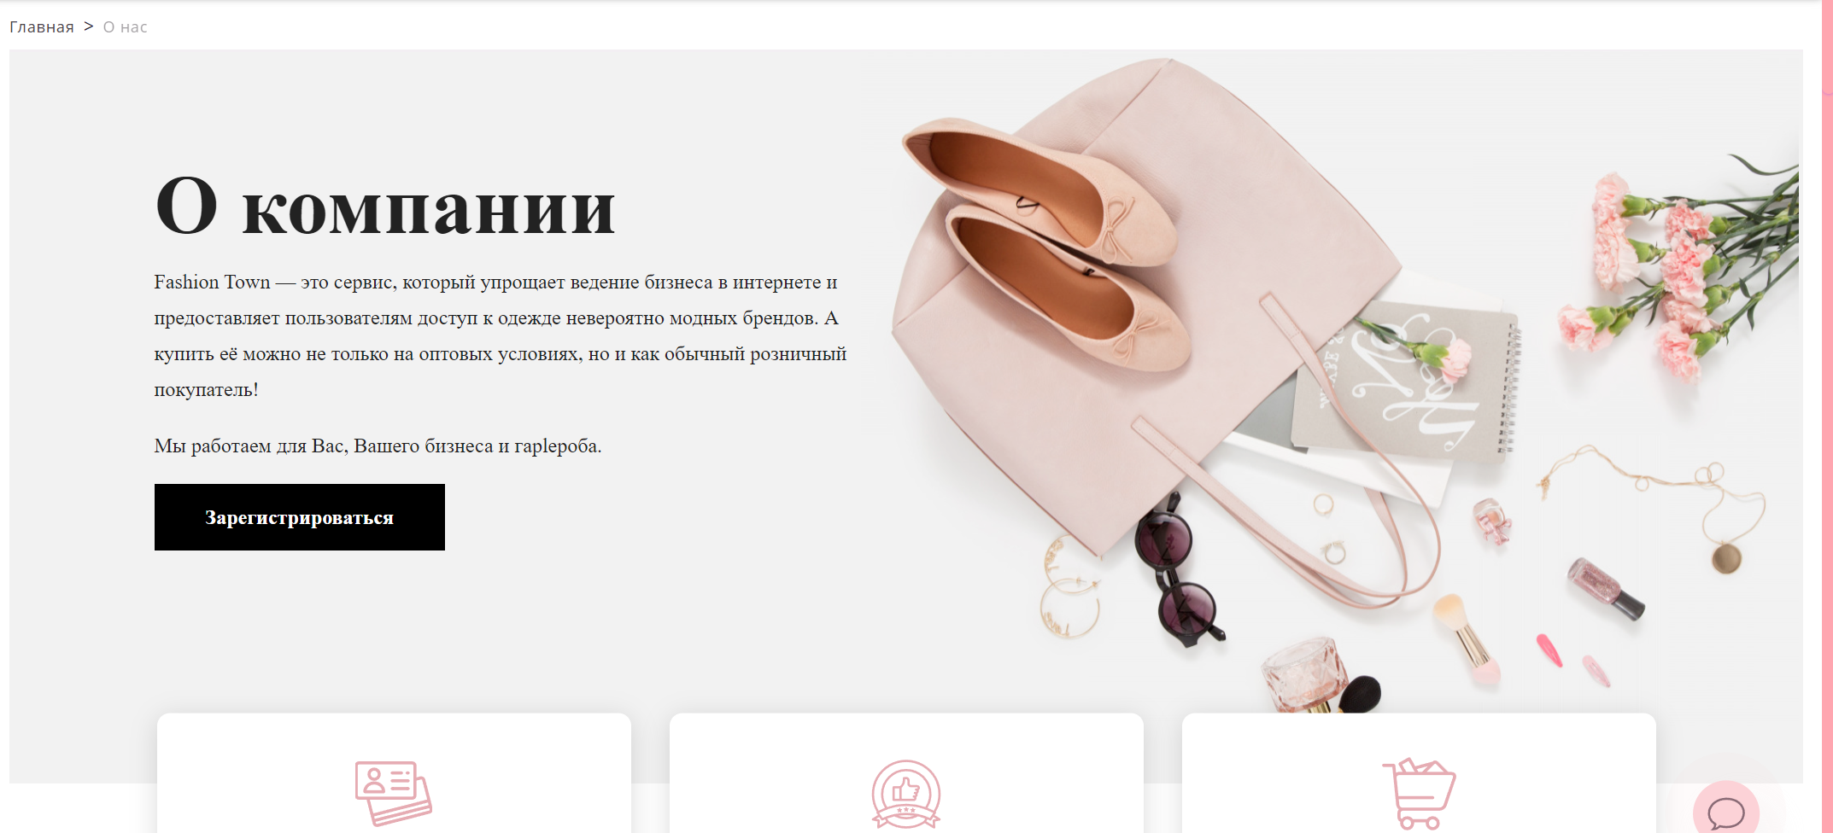

А надо так (сам текст чтобы по больше был,больше зрительно места занимал, и жирным надо выделить текст как на скрине, также убрать кнопку регистрации, и написать нормально слово гардероба) заголовок «о компании» можно оставить как в вашем варианте.

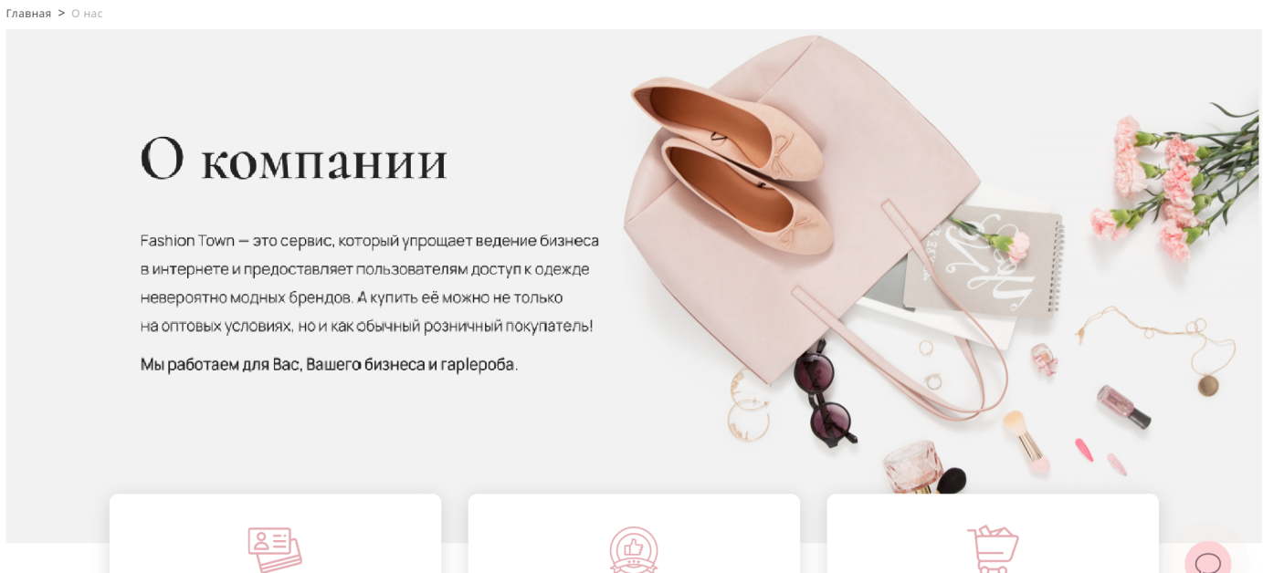

1. Здесь пожалйста напишите более 10000 товаров в каталоге вместо более 100 товаров в наличии

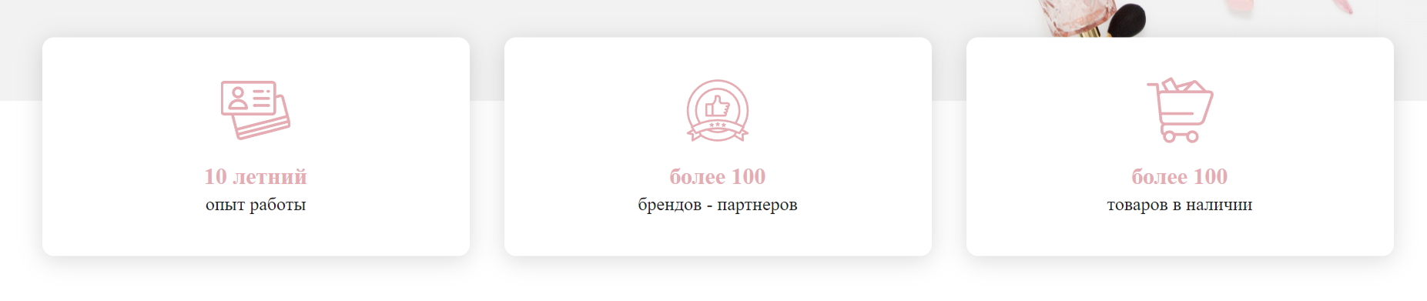

1. Здесь где розовые галочки нужны такие пункты: Эффектно выглядеть и при этом немного тратить; Быть в курсе новинок от европейских брендов и не только; Развивать и масштабировать свой бизнес

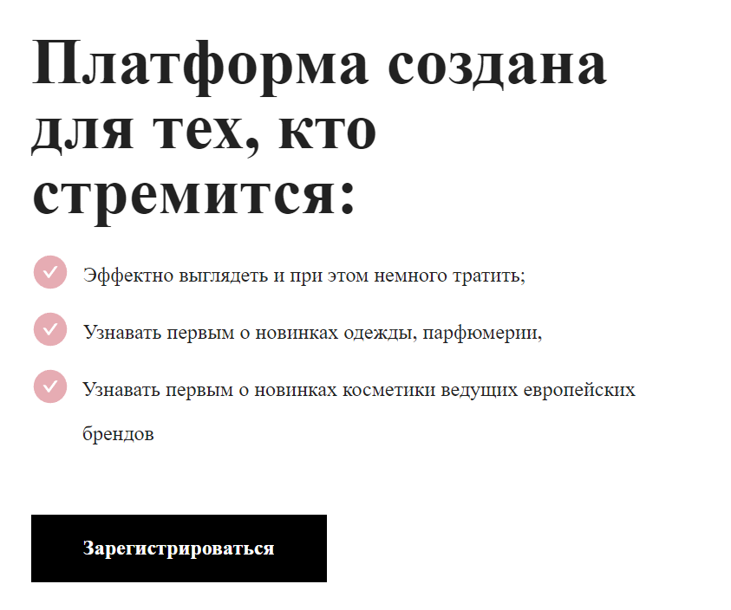

1. Ваш с большой буквы

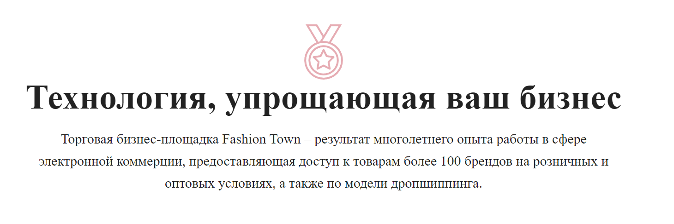

1. Надо написать оптовые партнеры а не покупатели

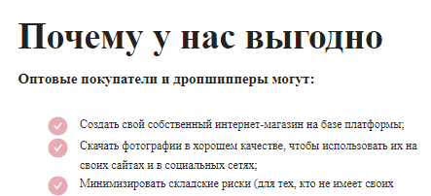

1. Добавить к этому списку пункты: Начать бизнес практически с нуля; Обеспечить себе минимальные вложения на исследование новой ниши и возможностей

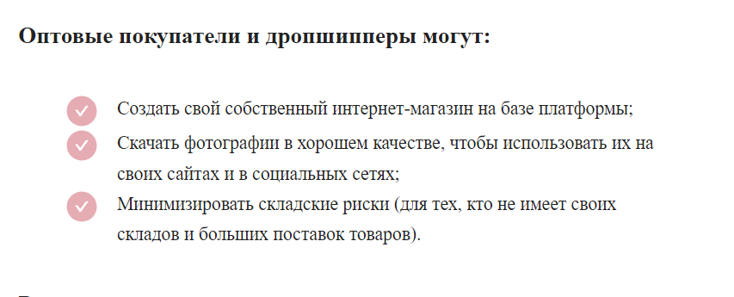

1. Блок надо перенести. Т е примерно на одном уровек должны быть

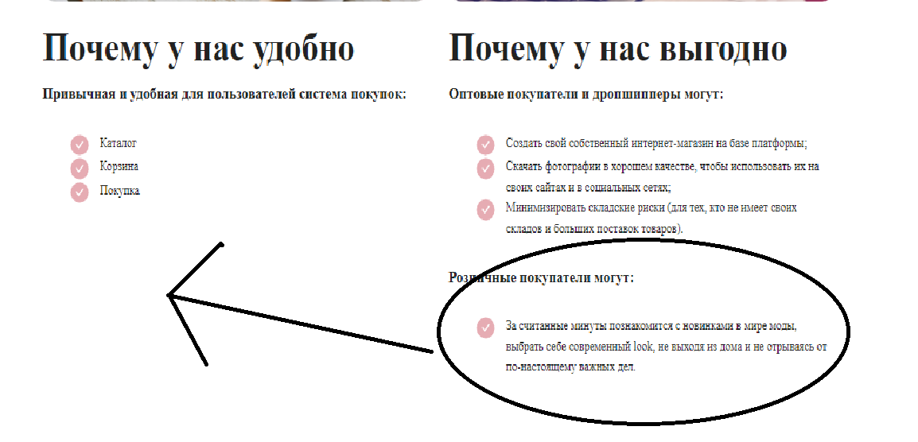

1. Розничные клиенты а не покупатели

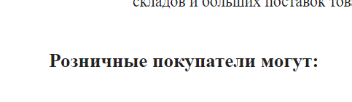

1. Экономит вам-Вам с бльшой буквы.

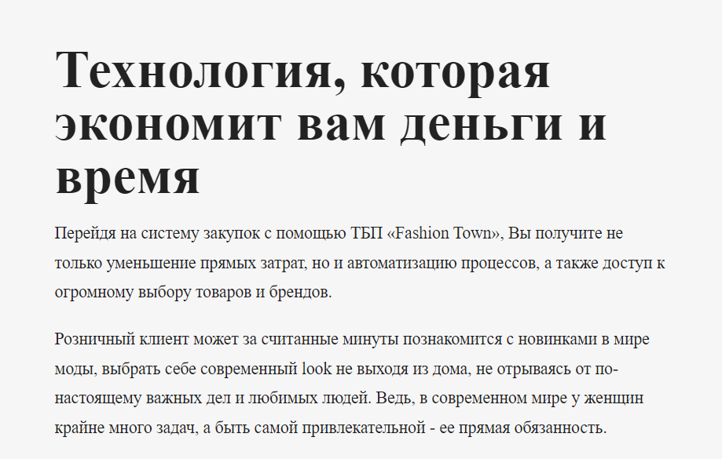

Мобильная версия

1. Кнопку убрать надо

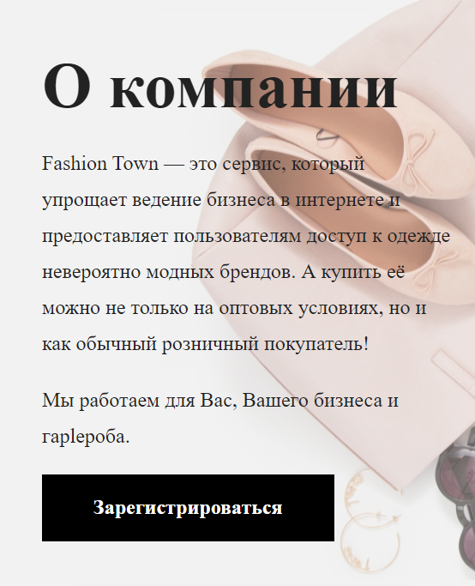

1. Здесб или фон сделать еще бледнее, либо текст бодее варазительным, либо отделить одно от другого. И заголовок пожалуйста по центру

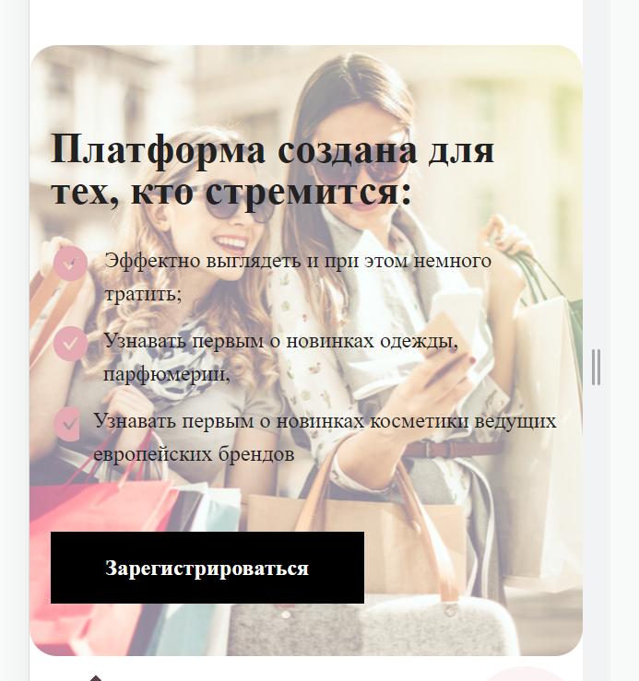

1. Заголовок по центру

